**T.C.**

**SAKARYA ÜNİVERSİTESİ**

**BİLGİSAYAR VE BİLİŞİM BİLİMLERİ FAKÜLTESİ**

**ISE 402 BİTİRME ÇALIŞMASI**

**FLUTTER İLE MOBİL UYGULAMA GELŞİTİRME**

**NATURE SAVE**

**B17120008 - Emine DEMİRCAN**

**B171200025 - Gülşah SEVİNEL**

**Fakülte Anabilim Dalı : BİLİŞİM SİSTEMLERİ MÜHENDİSLİĞİ**

**Tez Danışmanı : Dr.Öğr.Üyesi Burcu ÇARKLI YAVUZ**

**Mayıs 2021**

**T.C.**

**SAKARYA ÜNİVERSİTESİ**

**BİLGİSAYAR VE BİLİŞİM BİLİMLERİ FAKÜLTESİ**

**FLUTTER İLE MOBİL UYGULAMA GELŞİTİRME**

**NATURE SAVE**

**ISE 402 BİTİRME ÇALIŞMASI**

**Emine DEMİRCAN**

**Gülşah SEVİNEL**

**Fakülte Anabilim Dalı : BİLİŞİM SİSTEMLERİ MÜHENDİSLİĞİ**

**Bu tez .. / .. / … tarihinde aşağıdaki jüri tarafından oybirliği / oy çokluğu ile kabul edilmiştir.**

**………………. ………………. ……………….**

**Jüri Başkanı Üye Üye**

# ÖNSÖZ

Bu çalışmada görüş ve önerileri ile katkıda bulunan, çalışma boyunca desteğini esirgemeyen değerli hocamız Dr.Öğr.Üyesi Burcu ÇARKLI YAVUZ’a teşekkürlerimizi sunarız. Ayrıca bu süreçte bizden maddi manevi desteklerini esirgemeyen ailemiz ve arkadaşlarımıza da bir teşekkürü borç biliriz.

ÖNSÖZ iii

SİMGELER VE KISALTMALAR LİSTESİ vi

ŞEKİLLER LİSTESİ vii

ÖZET viii

BÖLÜM 1. GİRİŞ 1

1.1. Günümüz Plastik Sorunu 2

1.2. Projenin İşleyişi 4

BÖLÜM 2. YÖNTEMLER 5

2.1. Flutter Nedir? 5

2.2. Dart Nedir? 6

2.2.1. Dart Paketleri (Dart Packages) Nedir? 6

2.2.2. Plugin Paketleri Nedir? 7

2.2.3. Kullanılan Paketler 7

2.2.3.1. Cached Network Image 7

2.2.3.2. Cloud Firestore 8

2.2.3.2.1. Firestore’a Veri Ekleme 9

2.2.3.3. device_info 11

2.2.3.4. easy_localization 12

2.2.3.5. Flutter Phoenix 12

2.2.3.6. Flutter Platform Widgets 13

2.2.3.7. get_it 13

2.2.3.8. Flutter Location Plugin 14

2.2.3.9. Pedantic 15

2.2.3.10. Provider 15

2.2.3.11. Timeago 15

2.2.3.12. QRCode Plugin for Flutter 16

2.3. Firebase Nedir? 16

2.3.1. Firebase’in Sağladığı Özellikler 17

2.4. Adobe XD Nedir? 17

BÖLÜM 3. ARAYÜZ 18

3.1. Giriş Sayfasının Kodları 19

BÖLÜM 4. SONUÇLAR VE ÖNERİLER 22

PROJENİN İŞ ZAMAN ÇİZELGESİ 23

KAYNAKÇA 24

ÖZGEÇMİŞ 25

ISE 402 BİTİRME ÇALIŞMASI 26

# SİMGELER VE KISALTMALAR LİSTESİ

SKA : Sürdürülebilir Kalkınma Amaçları

SDK : Software Development Kit (Yazılım Geliştirme Kiti)

iOS : iPhone Operating System

DB : Database

UI : User Interface

UX : User Experience

API : Application Programming Interface (Uygulama Programlama Ara yüzü)

REST : Representational State Transfer (Temsili Durum Aktarımı)

RPC : Remote Procedure Call (Uzaktan Yordam Çağırıcısı)

# ŞEKİLLER LİSTESİ

Şekil 1. 1 Sürdürülebilir Kalkınma Amaçları 2

Şekil 1. 2 Projenin İşleme Şeması 4

Şekil 1. 3 Yer tutucu ile Cached Network Image Kullanımı 7

Şekil 1. 4 İlerleme göstergesi ile Cached Network Image Kullanımı 8

Şekil 1. 5 Image builder ile Cached Network Image Kullanımı 8

Şekil 1. 6 State sınıfından Firestore örneği edinme 9

Şekil 1. 7 Firestore’a veri eklenmesi 9

Şekil 1. 8 Future yöntemi 10

Şekil 1. 9 Flutter’da kimlik doğrulaması 10

Şekil 1. 10 veri güncelleme 11

Şekil 1. 11 Merge değeri true olan verinin Firebase üzerinde gösterimi 11

Şekil 1. 12 device_info kullanımı 12

Şekil 1. 13 Phoenix widget kullanımı 12

Şekil 1. 14 Phoenix’in çağırılması 13

Şekil 1. 15 daha sonra erişilmek istenen verilerin kaydedilmesi 14

Şekil 1. 16 AppModel sınıfından get_it’e erişme 14

Şekil 1. 17Konum hizmeti ve İzin durumunun kontrol edilmesi 14

Şekil 1. 18 Değişken konumlarda geri arama yapma 15

Şekil 1. 19 Timeago kullanımı 15

Şekil 1. 20 QRCode kullanımı 16

Şekil 1. 21 Android için QRCode kullanımı 16

Şekil 1. 22 Ana Giriş Sayfası 18

Şekil 1. 23 Giriş ve Kayıt sayfaları 18

Şekil 1. 24 Profil sayfası 18

Şekil 1. 25 Anasayfa 18

Şekil 1. 26 Harita 18

Şekil 1. 27 Firebase App Id ve Package name’in bulunduğu sayfa 19

Şekil 1. 28 Firebase Authentication izinleri sayfası 19

Şekil 1. 29 Kullanıcılara kayıt izni verilmesi 20

Şekil 1. 30 Firebase’te kullanıcıların tutulduğu yer 20

Şekil 1. 31 Uygulamayı veri tabanına bağlama 20

Şekil 1. 32 Giriş yapma fonksiyonu 21

Şekil 1. 33 Giriş yapılan bilgilerin kontrolünü yapan fonksiyon 21

Şekil 1. 34 Girişin başarılı olursa ya da olmazsa gösterilecek mesajları tanımlayan class 22

# ÖZET

Anahtar kelimler: Mobil Uygulama, Plastik, Geri Dönüşüm, Sürdürülebilir Kalkınma Amacı

Günümüzde internet ve elektronik ticaret uygulamaları her alanda yaygınlaşmakta ve sıklıkla kullanılmaktadır. Mobil uygulamalar da en fazla kullanılan uygulama türlerinden birisidir. Özellikle de akıllı telefon kullanımı artımı ile herkese ulaşabilme kolaylığı daha da artmıştır. Bu çalışma da günümüz problemlerinden biri olan geri dönüşüm sistemini dolaylı bir ödül haline getirerek tüketici sınıfı sürece tamamen aktif bir şekilde dahil etmeyi sağlayan proje anlatılacaktır. Bu uygulamanın tamamı Flutter ile geliştirilecektir. Veri tabanı olarak Firebase kullanılacaktır. Ara yüz tasarımları Adobe XD üzerinden yapılmıştır.

# BÖLÜM 1. GİRİŞ

Yüzyılda başlayan Sanayi Devrimi tüm dünya ülkelerinin üretim ve ekonomik yapısını etkilemiş, sanayileşen ülkelerin hem iç ekonomileri hem de dış ilişkileri köklü bir şekilde değişmiştir. Üretimin artmasına bağlı olarak üretim fazlası meydana gelen ülkeler yeni pazar arayışlarına başlamıştır. Ayrıca yoğun üretim nedeniyle çevresel bozulmalar meydana gelmiştir. Sürdürülebilir kalkınma ile büyümenin yoksulluğunu azaltmak, dünya üzerinde yaşayanlar için ortak refahı tesis etmek ve gelecek nesillerin ihtiyaçlarını karşılamaya devam etmek için hem kapsayıcı hem de çevreci olması gerektiği kabul edilmektedir. Bu durum sürdürülebilir kalkınmanın üç temel dayanağını ön plana çıkarmaktadır. Bunlar; ekonomik büyüme, çevresel yönetim ve sosyal içermelidir.

2015 yılında kabul edilen Gündem 2030 belgesinde 17 Sürdürülebilir Kalkınma Amacı ve 169 Sürdürülebilir Kalkınma Hedefi belirlenmiştir. Özellikle yoksulluğun arttığı, açlığın ölümcül seviyelere geldiği, tarımsal alanların verimini kaybettiği, okyanus asitleşmesinin geri dönülemez seviyelere geldiği, küresel iklim değişikliğinin etkilerinin şiddetli bir şekilde hissedildiği, biyolojik çeşitliliğin ve genetik kaynakların azaldığı, çölleşme ve ormansızlaşma faaliyetlerinin sonlandırılamadığı bir dünya tüm dünya devletleri için küresel ortak sorundur.

Bu sorunlara çözüm için SKA altında: SKA-1 (yoksulluğun bitirilmesi), SKA-2 (açlığa son), SKA-3 (sağlıklı bireyler), SKA-4 (eğitim), SKA-5 (kadının güçlendirilmesi ve cinsiyet eşitliği), SKA-6 (içme ve kullanma suyu), SKA-7 (sürdürülebilir enerji), SKA-8 (istihdam ve kalkınma), SKA-9 (endüstri ve yenilik), SKA-10 (eşitsizliklerin azaltılması), SKA-11 (şehirler), SKA-12 (sürdürülebilir üretim ve tüketim), SKA-13 (iklim değişikliğiyle mücadele), SKA-14 (sudaki yaşam), SKA-15 (karadaki yaşam), SKA-16 (barış ve adalet) ve SKA-17 (uygulama araçları) amaçlarının küresel ölçekte belirlenmesi önemli bir ilerlemedir. Kısaca SKA dünyadaki sorunların çözümü için 2030 yılına kadar ulaşılması için gereken amaç ve hedefleri içermektedir. [1]

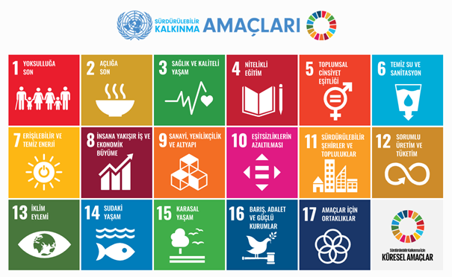

Şekil 1. 1 Sürdürülebilir Kalkınma Amaçları

Proje kapsamında SKA-12 “sorumlu üretim ve tüketim” amacı incelenmiştir. Bu projenin amacı, üretim sektörünü düzenli olarak üretilen plastik israfından kurtarmak, geri dönüşüm sistemini dolaylı bir ödül haline getirerek tüketici sınıfı sürece tamamen aktif bir şekilde dahil etmek ve kapsamlı ve başarılı geri dönüşümden gelen kazancı topluma yansıtabilmek şeklinde sıralanabilir. Bu amaçlar kapsamında inovatif çözüm, üretim, tüketim ve tedarik zincirlerinin sorunlarıyla mücadelede süreci kolaylaştırma ve sorundan çıkan zararı kazançla telafi etme amacıyla geliştirilecek.

## Günümüz Plastik Sorunu

Dünyada plastik üretiminin büyük bir bölümü Asya ülkelerinde üretiliyor. İkinci sırada ise Avrupa gelmektedir. Avrupa ülkelerinde sadece Norveç ve İsviçre 2016 yılında 60 milyon ton plastik üretmiştir.[2]

Dünyada her yıl 500 milyar ile 1 trilyon arasında plastik poşet kullanılmakta, bu sayının 400 milyarı sadece Amerika Birleşik Devletleri’nde tüketilmektedir.[3] Türkiye'de ise bir kişi, yılda ortalama 440 plastik poşet kullanmaktadır. [4] Ayrıca dünya genelinde yılda 5 milyar plastik poşetin çöplere atıldığı belirtilmektedir.

Plastik biyolojik olarak parçalanamadığından ötürü çevreye ciddi derecede zarar vermektedir ve plastik poşet kullanımının bu kadar sık olması ile de bazı önlemler alma gerekliliği doğurmuştur. Bu önlemlerden birisi plastik poşet yasaklamak olmuştur. Bu önlemi alan ülkelerden bazıları Amerika, İngiltere, Meksika ve Hindistan’dır. Diğer bir önlem ise plastik poşetleri ücretli hale getirmek olmuştur.

Türkiye’de ise, 1 Ocak 2019 tarihinden itibaren ücretli poşet uygulamasına geçilmiş, marketlerde ve diğer mağazalarda plastik poşetler, tüketicilere ücret karşılığında verilmektedir. Plastik poşetler, 25 kuruştan az olmamak üzere Bakanlık tarafından oluşturulacak komisyonca belirlenmektedir.[5] Böylece plastik poşet kullanımının azaltılması amaçlanmaktadır.

Belediyelerin geri dönüşüm sahaları da plastik atık miktarını ve diğer geri dönüştürülebilir ürünlerin atık miktarını azaltmak için kullanılan girişimlerden biridir. Değerlendirilebilir Atık Malzemeler Sanayicileri Derneği (TÜDAM) tarafından yapılan çalışmada, Türkiye’de yerleşim birimlerinde yılda yaklaşık 6 milyon geri dönüştürülebilir nitelik evsel oluşturmakta ancak yılda bunun yaklaşık 5 milyon tonu geri dönüştürülmek yerine çöpe gitmektedir.[6] Bunun Türkiye ekonomisine zararı 2,25 milyar Türk lirasıdır.

Böyle girişimler ne kadar etkili olsa da hala yeterli gelmemektedir. Science dergisinde yayımlanan araştırmaya göre, Türkiye plastik atıkları dönüştürme konusunda en başarısız ilk 20 ülke arasındadır. 2016 yılında çöpleri toplamakla yükümlü olan belediyeler 31 milyon ton çöp topladılar. Türkiye İstatistik Kurumu’na göre bu çöplerin sadece yüzde 9,8’i geri dönüşüme gönderilmiştir. [7]

## Projenin İşleyişi

Şekil 1. 2 Projenin İşleme Şeması

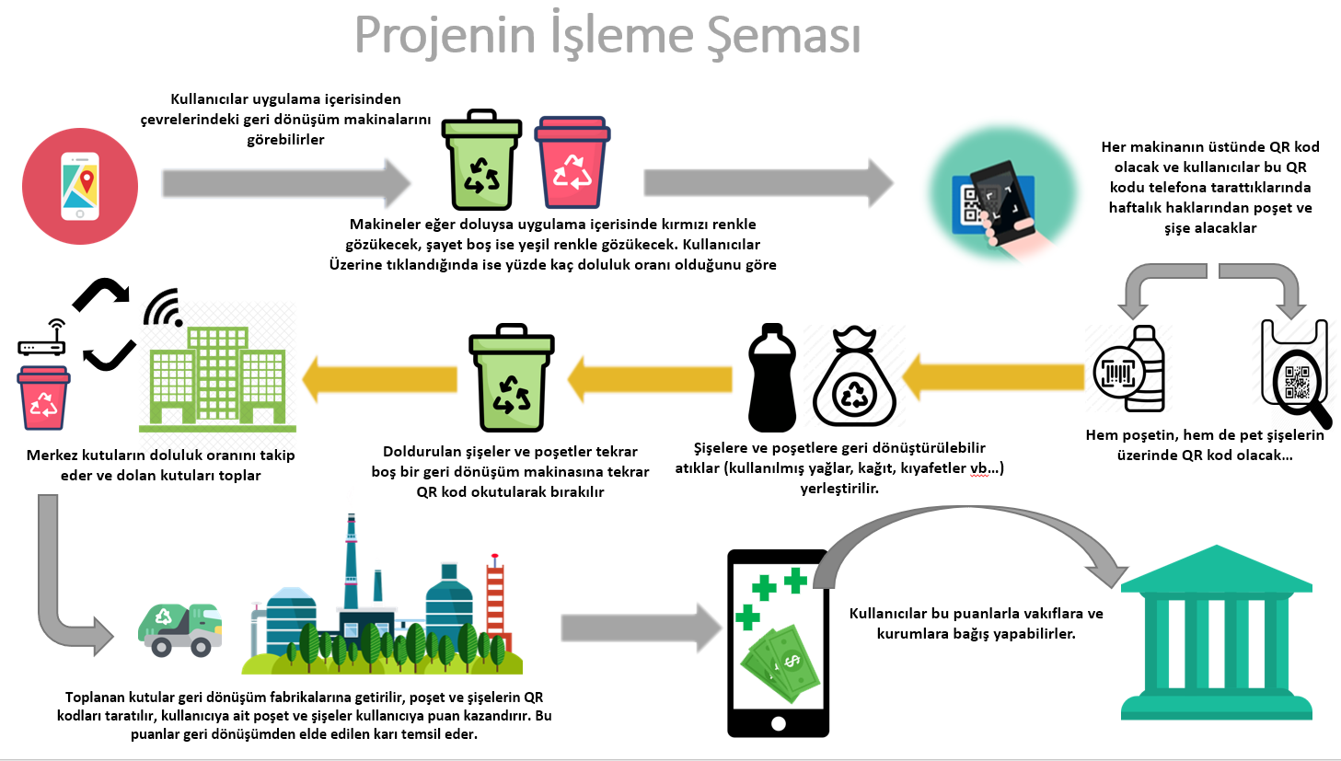

Proje kapsamında geri dönüşüm için anlaşılan belediyelerle, o ilçelerde en yaygın kesimlerine özel çöp kutuları yerleştirilir. Kullanıcılar uygulama içerisinden çevrelerindeki geri dönüşüm makinalarını görebilirler. Makineler eğer dolu ise uygulama içerisinde kırmızı renkle gözükecek, şayet boş ise yeşil renkle gözükecek. Kullanıcılar üzerine tıkladığında ise doluluk oranını görebilecektir.

Her çöp kutuları üzerinde QR kod olacak ve kullanıcılar bu QR kodu telefona tarattıklarında haftalık haklarından poşet ve şişe alacaklardır. Hem poşetin hem de pet şişelerin üzerinde QR kod olacaktır. Kullanıcılar bu poşet ve şişelere geri dönüştürülebilir atıkları (kullanılmış yağlar, kâğıt, kıyafetler vb.) yerleştirir. Doldurulan şişeler ve poşetler yakındaki çöp kutusuna bırakılır. Merkez kutuların doluluk oranını takip eder ve dolan çöp kutularını toplar.

Toplanan çöp kutuları geri dönüşüm fabrikalarına getirilir, poşet ve şişelerin QR kodları taratılır. Kullanıcıya ait poşet ve şişeler kullanıcıya puan kazandırır. Bu puanlar geri dönüşümden elde edilen karı temsil eder. Kullanıcılar bu puanlarla belediye ile anlaşmalı vakıf ve kurumlara bağış yapabilirler.

# BÖLÜM 2. YÖNTEMLER

## 2.1. Flutter Nedir?

Flutter, Google tarafından geliştirilen açık kaynak kodlu bir UI yazılım geliştirme kitidir. Android, iOS, Windows, Mac, Linux ve web için uygulama geliştirmek için kullanılır. Flutter’ın ilk sürümü “Sky” olarak biliniyordu ve Android işletim sisteminde çalışıyordu. [8]

Mobil uygulama oluşturmanın kolaylığı nedeniyle Flutter, mobil uygulamanın daha hızlı tasarlanmasına ve geliştirilmesine katkıda bulunur. Zaman tasarrufu sağlar. Flutter, widget kütüphanesindeki kodun %95’inin tekrar kullanılmasını sağlar. Ana ekranda uygulama değişikliklerinin güncellenmesi bir dakikadan daha az bir zaman sürer. Uygulama ne kadar hızlı pazara ulaşırsa geliştirici de daha çabuk geri dönüş alır ve eksiklerini daha hızlı bir şekilde giderir.

Ücretsiz erişilebilen yüzlerce üçüncü taraf paket, reklam, video, bulut vb. birçok yardımcı eklentiler içerir. Açık kaynak olması sebebi ile de bir sorun ile karşılaşıldığında internet üzerindeki topluluklardan kolay bir şekilde soruna çözüm bulunabilmektedir.

Flutter çapraz bir platformdur, aynı altyapıyı kullanarak hem iOS hem de Android tabanlı uygulamalar geliştirilebilir. Bu her açıdan geliştiriciye tasarruf sağlayacaktır. Artık mobil uygulamalarda animasyon daha çok kullanılmaktadır. En sıradan görünen uygulamada bile listeler, switchler, checkbox’lar, sayfa geçişleri, diyaloglar, gesture efektleri vs. aslında hepsinde animasyonla vardır.

Flutter’da ara yüz katmanı ne native SDK’lere bağımlı ne de onların üzerine kurulan birtakım soyutlamalara, ara yüzlere, köprülere vs. bağımlıdır. Tek bir dille, donanım seviyesinde native, tek bir codebase’den aklınıza gelebilecek her türlü kullanıcı ara yüzü mümkündür. Üstelik Flutter çok zengin bir hazır ara yüz bileşenleri kataloğu sunmaktadır.

Android ve iOS SDK’leri birbirinden çok farklıdır. cross-platform çözümlerde geliştirici kodu olabildiğince paylaşmak ister ve bu gibi platform farklılıklarında zorlanabilir. Kod ayrımı yapmak, ne zorluk varsa ondan en az 2 tane, hatta 3 tane demektir. Flutter’da platformlar arasında ne kadar ayrım yapılacağı geliştiricinin tercihine bağlıdır. Çünkü hazır ara yüz bileşenleri native SDK’leri bire bir taklit edecek şekilde ayrılmıştır ama cross-platform da çalışabilir ve daha da önemlisi geliştirici kendi çözümlerini de üretebilir.

## 2.2. Dart Nedir?

Dart, native derlemeyi Linux, macOS ve Windows masaüstü platformlarına kapsamaktadır. Daha önceki geliştiriciler yalnızca Android veya IOS cihazlarını kullanarak yeni araçlar oluşturabiliyorlardı. Dahası, bu uzantı ile bağımsız bir yürütülebilir programa bir Dart programı oluşturmak mümkün hale gelmiştir. Bu nedenle, proje temsilcilerine göre, Dart SDK'nın kurulması artık zorunlu değil, bağımsız çalıştırılabilir dosyalar birkaç saniye içinde çalışmaya başlayabilmektedir.

Ayrıca Flutter araç seti ile de entegre edilmiştir, böylece derleyiciyi küçük servislerde (örneğin arka uç desteği) kullanmayı mümkün kılmaktadır.

### 2.2.1. Dart Paketleri (Dart Packages) Nedir?

Native platformlardan bağımsız sadece Flutter ve Dart SDK’leri kullanarak yazılmış paketlerdir. Dart paketine örnek vermek gerekirse: meet_network_image paketi internet üzerinden resim alacaksanız, resim yüklenirken veya hata verdiğinde başka widget gösterebilmenize yarıyor.

### 2.2.2. Plugin Paketleri Nedir?

Dart kodunda yazılmış bir API içeren ve Android için (Java veya Kotlin kullanarak) ve / veya iOS (ObjC veya Swift kullanarak) platforma özgü bir uygulama içeren özel bir Dart paketi. Pluginlere örnek vermek gerekirse : image_picker plugini , iOS ve Android için ayrı ayrı API’ları kullanarak sizin resim çekebilmenize veya galerinizden var olan bir resmi alabilmenize yarıyor.

### 2.2.3. Kullanılan Paketler

#### 2.2.3.1. Cached Network Image

Bazı durumlarda, çevrimdışı kullanılabilecekleri için görüntüleri WEB ’den indirilirken önbelleğe almak kullanışlıdır. Bunun için cached_network_image paketi kullanılır.

CachedNetworkImage, doğrudan veya ImageProvider aracılığıyla kullanılabilir. CachedNetworkImage olarak CachedNetworkImageProvider'ın her ikisi de web için minimum desteğe sahiptir.

Yer tutucu ile (placeholder):

metin içeren bir resim

Açıklama otomatik olarak oluşturuldu

Şekil 1. 3 Yer tutucu ile Cached Network Image Kullanımı

Veya bir ilerleme göstergesiyle (progress indicator):

metin içeren bir resim

Açıklama otomatik olarak oluşturuldu

Şekil 1. 4 İlerleme göstergesi ile Cached Network Image Kullanımı

Hem yer tutucu işlevine sahip olmak hem de görüntü sağlayıcının başka bir pencere öğesinde kullanmasını sağlamak istediğinizde bir imageBuilder sağlayabilirsiniz:

metin içeren bir resim

Açıklama otomatik olarak oluşturuldu

Şekil 1. 5 Image builder ile Cached Network Image Kullanımı

#### 2.2.3.2. Cloud Firestore

Cloud Firestore, Firebase ve Google Cloud'dan mobil, web ve sunucu geliştirme için esnek, ölçeklenebilir bir veritabanıdır. Firebase Gerçek Zamanlı Veritabanı gibi, verilerinizi gerçek zamanlı dinleyiciler aracılığıyla istemci uygulamaları arasında senkronize tutar ve ağ gecikmesinden veya İnternet bağlantısından bağımsız olarak çalışan duyarlı uygulamalar oluşturabilmeniz için mobil ve web için çevrimdışı destek sunar. Cloud Firestore, Cloud Functions dahil olmak üzere diğer Firebase ve Google Cloud ürünleriyle de sorunsuz entegrasyon sunar.

Cloud Firestore, iOS, Android ve web uygulamalarınızın yerel SDK'lar aracılığıyla doğrudan erişebileceği, bulutta barındırılan bir NoSQL veritabanıdır. Cloud Firestore, REST ve RPC API'lerine ek olarak yerel Node.js, Java, Python, Unity, C++ ve Go SDK'larında da mevcuttur.

Cloud Firestore'un NoSQL veri modelini izleyerek verileri, değerlerle eşlenen alanlar içeren belgelerde depolarsınız. Bu belgeler, verilerinizi düzenlemek ve sorgular oluşturmak için kullanabileceğiniz belgeleriniz için kapsayıcılar olan koleksiyonlarda depolanır. Belgeler, basit dizeler ve sayılardan karmaşık, iç içe nesnelere kadar birçok farklı veri türünü destekler. Ayrıca belgeler içinde alt koleksiyonlar oluşturabilir ve veritabanınız büyüdükçe ölçeklenen hiyerarşik veri yapıları oluşturabilirsiniz. Cloud Firestore veri modeli , uygulamanız için en uygun veri yapısını destekler.

##### 2.2.3.2.1. Firestore’a Veri Ekleme

Cloud Firestore'a veri eklemenin iki yolu vardır; birinci yol, belge adını belirlemektir ve ikinci yol, Cloud Firestore'un rastgele bir kimlik oluşturmasıdır, her iki durumu da görelim. Bu nedenle, State sınıfınızda ilk önce bir Cloud Firestore örneği edinmeniz gerekir:



Şekil 1. 6 State sınıfından Firestore örneği edinme

Verilerin eklenmesi:

metin içeren bir resim

Açıklama otomatik olarak oluşturuldu

Şekil 1. 7 Firestore’a veri eklenmesi

Yukarıda görebileceğiniz gibi, bir butona basılarak bir kullanıcı koleksiyonu add() oluşturuyoruz ve rastgele bir id üretecek yöntemi kullanıyoruz . Yana add() yöntemi döndürür. Future<DocumentReference> bu nedenle kullanabilir yöntem then(), bir geri arama içerecektir çağrılacak Future bitirir. Geri aramaya value aktarılan bir parametre olan değişken tiptedir, DocumentReference bu nedenle özelliği id otomatik olarak oluşturulan kimliği almak için kullanabiliriz.

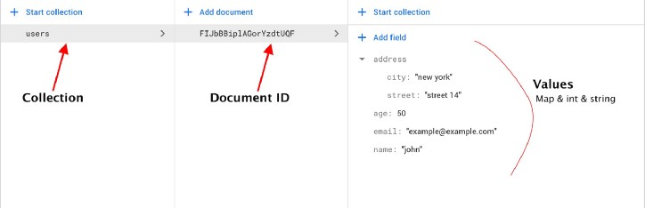

Şekil 1. 8 Future yöntemi

Şimdi Flutter'da Firebase Kimlik Doğrulaması kullandığınızı varsayalım, otomatik olarak oluşturulan bir kimlik kullanmak yerine userIddoküman kimliği olarak kullanabilirsiniz, bu şekilde verileri almak daha kolay olacaktır:

metin içeren bir resim

Açıklama otomatik olarak oluşturuldu

Şekil 1. 9 Flutter’da kimlik doğrulaması

Burada, userIdbelge kimliği olarak kullandığımız için, bu nedenle set() belgeye veri eklemek için yöntemi kullanıyoruz. Bir belge zaten varsa ve onu güncellemek istiyorsanız, isteğe bağlı adlandırılmış parametreyi kullanabilir merge’e şu şekilde true ayarlayabilirsiniz:

metin içeren bir resim

Açıklama otomatik olarak oluşturuldu

Şekil 1. 10 veri güncelleme

Bu şekilde belge içindeki verilerin üzerine yazılmaz.

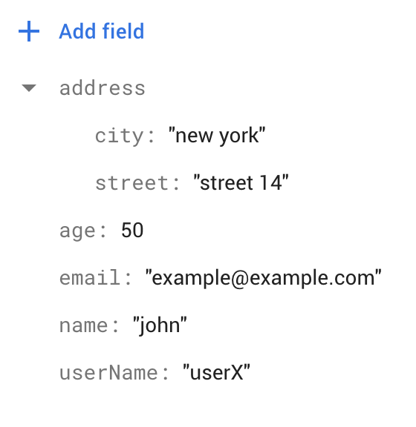

Şekil 1. 11 Merge değeri true olan verinin Firebase üzerinde gösterimi

#### 2.2.3.3. device_info

Flutter uygulamasında güncel cihaz bilgilerini alır.

metin içeren bir resim

Açıklama otomatik olarak oluşturuldu

Şekil 1. 12 device_info kullanımı

#### 2.2.3.4. easy_localization

easy_localization eklentisi ile uygulama uluslararasılaştırması hızlı ve kolaydır. Özellikle son güncelleme ile. Dil değiştirme işlevine sahip basit bir uygulama sayfası oluşturmaya olanak sağlar.

#### 2.2.3.5. Flutter Phoenix

Phoenix, uygulamanızı uygulama düzeyinde yeniden başlatır, uygulama pencere öğesi ağacınızı sıfırdan yeniden oluşturarak önceki durumunu kaybeder. Phoenix, uygulama sürecinizi işletim sistemi düzeyinde tam olarak yeniden başlatmaz.

Kullanımı için öncelikler uygulama widget'ınızı Phoenix widget'ına sarıyoruz.

metin içeren bir resim

Açıklama otomatik olarak oluşturuldu

Şekil 1. 13 Phoenix widget kullanımı

Uygulamanızı yeniden başlatmak istediğinizde yeniden doğuş statik yöntemini çağırmamız gerekiyor.

metin içeren bir resim

Açıklama otomatik olarak oluşturuldu

Şekil 1. 14 Phoenix’in çağırılması

#### 2.2.3.6. Flutter Platform Widgets

Bu widget seti, tek bir çapraz platform widget seti kullanarak hedef platforma dayalı olarak işlemeye izin verir.

Tema parçacığıyla birlikte kullanılan çarpıntı ThemeData nesnesinin bir platform özelliği vardır. Bu, varsayılan olarak Android'de TargetPlatform.android ve iOS'ta TargetPlatform.ios (ayrıca macos vb. için) şeklindedir, ancak bir ThemeData nesnesi oluştururken programlı olarak ayarlanabilir. Theme.of(context).platform öğesinin çağrılması mevcut platformu döndürür. Birkaç Flutter kitaplığı widget'ı, nasıl oluşturulduklarını değiştirmek için bu alanı kullanır ve tüm Flutter Platform Widget'ları kitaplık widget'ları, şeylerin platforma özel sürümlerini oluşturmak için bu alanı kullanır.

#### 2.2.3.7. get_it

Bu, Dart ve Flutter projeleri için Splat'tan oldukça ilham alan bazı ek özellikler içeren basit bir servis bulucudur. Nesnelere erişmek için InheritedWidget veya Provider yerine kullanılabilir.

Uygulamanız büyürse, bir noktada uygulamanızın mantığını Widget'larınızdan ayrılmış sınıflara koymanız gerekecektir. Widget'larınızı doğrudan bağımlılıklardan uzak tutmak, kodunuzu daha iyi organize eder ve test etmeyi ve bakımını kolaylaştırır. Ancak şimdi bu nesnelere UI kodunuzdan erişmenin bir yoluna ihtiyacınız var. .Net dünyasından Flutter'a geldiğimde bunu yapmanın tek yolu InheritedWidgets kullanmaktı. Bunları StatefulWidget'a sararak kullanmanın yolunu buldum; oldukça hantal ve sürekli çalışma sorunları var.

metin içeren bir resim

Açıklama otomatik olarak oluşturuldu

Şekil 1. 15 daha sonra erişilmek istenen verilerin kaydedilmesi

metin içeren bir resim

Açıklama otomatik olarak oluşturuldu

Şekil 1. 16 AppModel sınıfından get_it’e erişme

#### 2.2.3.8. Flutter Location Plugin

Flutter için bu eklenti, Android ve iOS'ta konum almayı yönetir. Ayrıca konum değiştirildiğinde geri aramalar sağlar.Flutter 1.12 ile tüm bağımlılıklar projenize otomatik olarak eklenir. Projeniz Flutter 1.12'den önce oluşturulduysa, bunu takip etmeniz gerekebilir. Konum talep etmek için, Konum Hizmeti durumunu ve İzin durumunu her zaman manuel olarak kontrol etmelisiniz.

metin içeren bir resim

Açıklama otomatik olarak oluşturuldu

Şekil 1. 17Konum hizmeti ve İzin durumunun kontrol edilmesi

Ayrıca konumunuz değişirken sürekli geri aramalar alabilirsiniz:

metin içeren bir resim

Açıklama otomatik olarak oluşturuldu

Şekil 1. 18 Değişken konumlarda geri arama yapma

#### 2.2.3.9. Pedantic

Bu paket üç amaca hizmet eder: Yazdığımız kod için en iyi uygulamalar da dahil olmak üzere, Dart statik analizinin Google'da dahili olarak nasıl kullanıldığını belgeler. Belgeler bu README.md'dir. Karşılık gelen bir analiz_options.yaml örneği içerir. Bu en iyi uygulamaların uygulanmasında kullanılan ara sıra küçük Dart kodu parçacıkları içerir.

#### 2.2.3.10. Provider

InheritedWidget'ı manuel olarak yazmak yerine sağlayıcıyı kullanarak şunları elde edersiniz: kaynakların basitleştirilmiş tahsisi/imhası yavaş yüklenme her seferinde yeni bir sınıf oluşturmaya kıyasla büyük ölçüde azaltılmış bir kazan plakası devtools dostu bu InheritedWidget'ları tüketmenin yaygın bir yolu (Bkz. Provider.of/Consumer/Selector) karmaşıklığı katlanarak artan bir dinleme mekanizmasına sahip sınıflar için artırılmış ölçeklenebilirlik (bildirimleri göndermek için O(N²) olan ChangeNotifier gibi).

#### 2.2.3.11. Timeago

Bu kütüphaneyi üst düzey fonksiyon formatı (tarih) ile kullanmanın en kolay yolu.

metin içeren bir resim

Açıklama otomatik olarak oluşturuldu

Şekil 1. 19 Timeago kullanımı

#### 2.2.3.12. QRCode Plugin for Flutter

Kamera ile QR Kodlarını okumak için bir Flutter eklentisi.

metin içeren bir resim

Açıklama otomatik olarak oluşturuldu

Şekil 1. 20 QRCode kullanımı

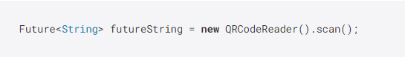

Şekil 1. 21 Android için QRCode kullanımı

## 2.3. Firebase Nedir?

Firebase, Google tarafından mobil ve web uygulamaları oluşturmak için geliştirilmiş bir platformdur. Bağımsız bir şirket olarak 2011 senesinde kuruldu. Google 2014'te platformu satın aldı. Şirket, uygulama geliştirme konusunda Google'ın öncü hizmetidir

Herhangi bir platformdan Firebase kullanarak kullanıcı ekleyebilir, silebilir kullanıcının bilgileri anlık olarak değiştirebiliriz (Yani IOS uygulamasında eklediğimiz kullanıcıyı hem webden hem Android ’den hızlıca takip edebiliriz). Bunun dışında yazdığınız bir uygulamanın analizlerini ve raporlarını rahatlıkla takip edebilirsiniz.

Örnek olarak uygulama ne zaman nasıl hata almış gibi. Hangi şehirde daha çok uygulamanızı kullanıyor gibi birçok analize ulaşabilirsiniz. Bence en büyük özelliklerinden birisi bir platformda değiştirdiğiniz herhangi bir bilgiyi (DB içindeki) diğer platformdan kolayca kullanıcıya yansıtabilirsiniz.

### 2.3.1. Firebase’in Sağladığı Özellikler

• Eşzamanlı veritabanı

• Kullanıcı girişlerinde yetkilendirme

• Depolama

• Makine öğrenme kiti

• Performans test ortamı

• Platform arası ortak biçimde uygulama analizleri

• Ortak fonksiyon

• Reklam materyalleri

• Bildirim gönderimi

• Genel uygulama yönetimi

## 2.4. Adobe XD Nedir?

Web siteleri ve mobil uygulamalar için (UI ve UX) yani kullanıcı ara yüzü ve kullanıcı deneyimini tasarlamak ve prototip hale getirerek test etmek için Adobe tarafından geliştirilen Adobe XD, vektör tabanlı bir araçtır. Üstelik bu aracı MacOS, iOS, Windows ve Android işletim sistemlerinde kullanılabilir.

Bilindiği üzere Google, arama sonuçlarında ön plana çıkaracağı sitelerde kullanıcı odağı ve kullanıcı deneyimi ön planda tutuyor. Kullanıcı memnuniyeti istiyor. Bunu sağlamak içinde web sitesi sahiplerinin bazı faktörleri yerine getirmesi gerekiyor. Bu faktörler içerisinde de kullanıcı deneyimi önemli bir yer ediniyor. İşte Adobe XD (Experience Design) ile kullanıcı deneyimini farklı açılardan test edilebiliyor.

# BÖLÜM 3. ARAYÜZ

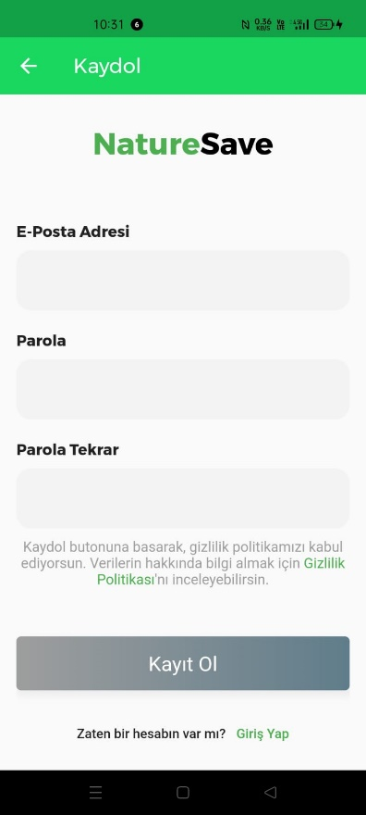

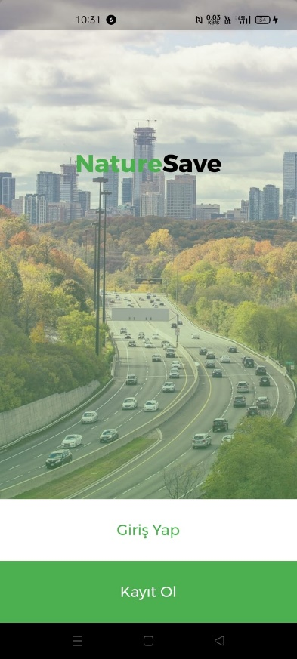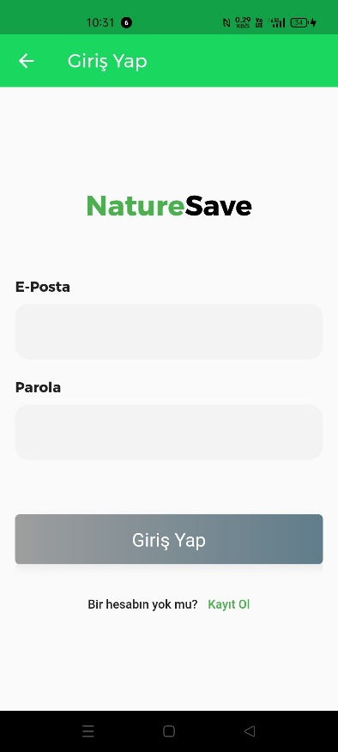

Şekil 1. 22 Ana Giriş Sayfası

Şekil 1. 23 Giriş ve Kayıt sayfaları

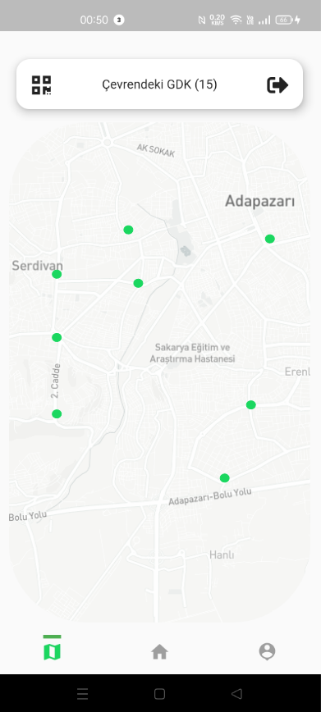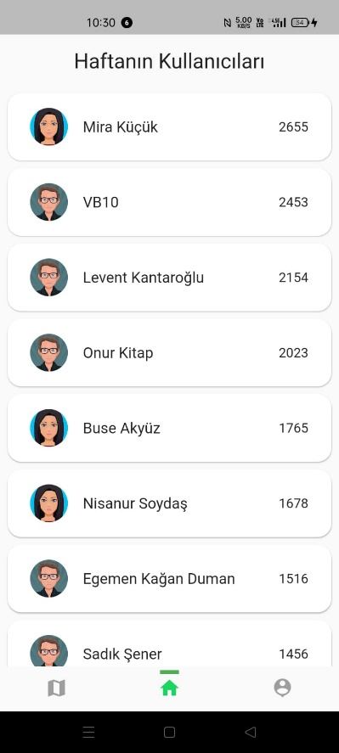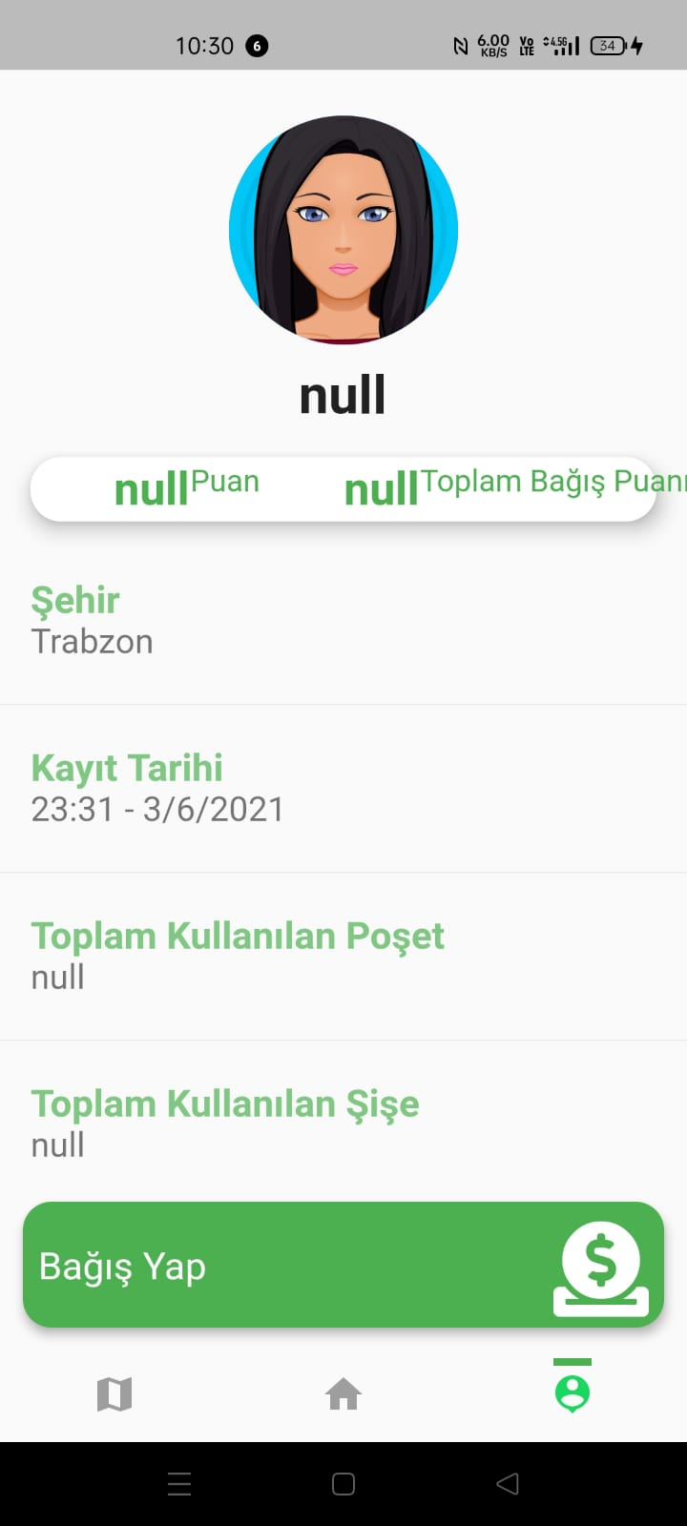

Şekil 1. 24 Profil sayfası

Şekil 1. 25 Anasayfa

Şekil 1. 26 Harita

## 3.1. Giriş Sayfasının Kodları

metin içeren bir resim

Açıklama otomatik olarak oluşturuldu

Şekil 1. 27 Firebase App Id ve Package name’in bulunduğu sayfa

Sha! parmak izidir. Uygulama paket yöneticisi ve elektronik medya dağıtım/satış platformlarında yayınlanınca buna ihtiyaç duyar. com.example.naturesave projenin paket ismidir.

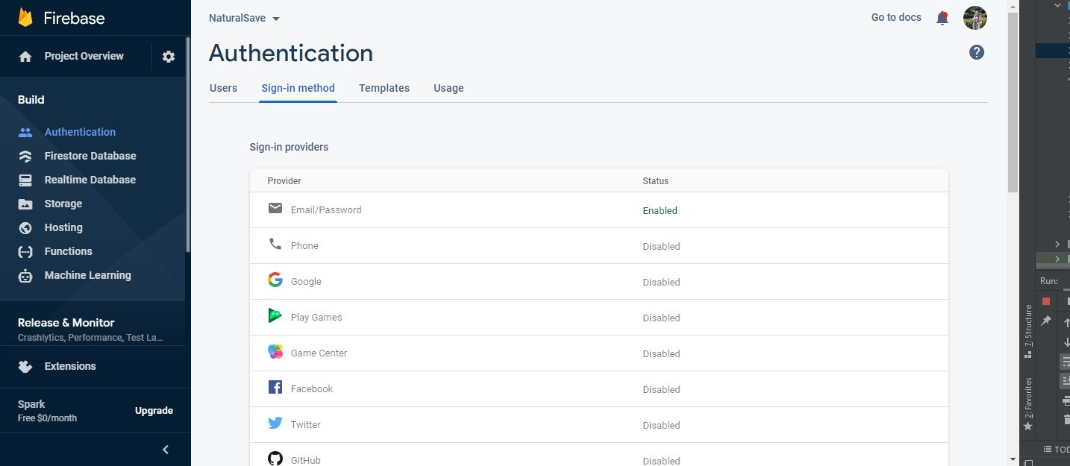

Şekil 1. 28 Firebase Authentication izinleri sayfası

metin içeren bir resim

Açıklama otomatik olarak oluşturuldu

Şekil 1. 29 Kullanıcılara kayıt izni verilmesi

metin içeren bir resim

Açıklama otomatik olarak oluşturuldu

Şekil 1. 30 Firebase’te kullanıcıların tutulduğu yer



Şekil 1. 31 Uygulamayı veri tabanına bağlama

metin içeren bir resim

Açıklama otomatik olarak oluşturuldu

Şekil 1. 32 Giriş yapma fonksiyonu

metin içeren bir resim

Açıklama otomatik olarak oluşturuldu

Şekil 1. 33 Giriş yapılan bilgilerin kontrolünü yapan fonksiyon

metin içeren bir resim

Açıklama otomatik olarak oluşturuldu

Şekil 1. 34 Girişin başarılı olursa ya da olmazsa gösterilecek mesajları tanımlayan class

# BÖLÜM 4. SONUÇLAR VE ÖNERİLER

Flutter'ın gelişmesi ile birlikte bu alanda geliştirilen mobil uygulama sayısı da her geçen gün artmakta, bu uygulamalara olan talep hızla büyümektedir. Mobil uygulama sistemlerin gelişmesi ve yaygınlaşması nedeniyle bir çalışma yapılmış ve ihtiyaçlar giderilmeye çalışılmıştır. Mobil cihazların yaygın olarak kullanılması ve açık kaynak işletim sistemlerinin tanımış olduğu imkânı tanıması sebebi ile Flutter seçilmiştir. Günümüzde birçok teknoloji firması, kendi mobil uygulamalarını Flutter ile geliştirmeye ve dönüştürmeye başlamıştır. Flutter'ın kullanımı dünden güne artmaktadır.

Uygulamamız ülkemizde büyük bir çevre sorunu haline gelen plastik atık sorununu yetkili belediyelerin geri dönüşüm sistemleri aracılığı ve ödül sistemi ile azaltma amacıyla geliştirilmiştir.

Artık neredeyse herkesin bir mobil cihazı olduğu için mobil uygulama geliştirilmiştir.

Çalışmamız ileriki aşamalarda geliştirilmeye açık bir çalışmadır

# PROJENİN İŞ ZAMAN ÇİZELGESİ

|  |  |  |  |  |
| --- | --- | --- | --- | --- |
| **İşin Tanımı** | **Aylar** | | | |
|  | MART | NİSAN | MAYIS | HAZİRAN |
| Konu Belirlenmesi | x |  |  |  |
| Kullanılacak Yöntem Seçimi ve Yol Haritası | x |  |  |  |
| Ara yüz Tasarımı | x |  |  |  |
| Teknik Eğitimler | x | x |  |  |
| Login İşlemleri |  | x |  |  |
| Veri Tabanı |  | x | x |  |
| Harita İşlemleri |  | x | x |  |
| Raporlama |  |  | x | x |

# KAYNAKÇA

[1] <https://www.kureselamaclar.org/>, Erişim Mayıs 2021

[2] <http://bilimveaydinlanma.org/content/images/pdf/rapor/kapitalizmin-yol-actigi-plastik-sorunu-nedir-nasil-basedecegiz.pdf>, Erişim Mayıs 2021

[3] Kayan, A. Küçük, A. (2020) Plastik Kirliliğin Çevresel Zararları ve Çözüm Önerileri. Ankara Hacı Bayram Veli Üniversitesi İktisadi ve İdari Bilimler Fakültesi Dergisi (Nisan 2020)

[4] <https://www.aa.com.tr/tr/turkiye/her-yil-5-milyon-ton-evsel-atik-cope-gomuluyor/820803>, Erişim Haziran 2021

[5] <https://www.aa.com.tr/tr/turkiye/her-yil-5-milyon-ton-evsel-atik-cope-gomuluyor/820803>, Erişim Haziran 2021

[6] <https://www.birgun.net/haber/geri-donusturmede-en-basarisiz-20-ulke-icindeyiz-260901>, Erişim Haziran 2021

[8] <https://tr.wikipedia.org/wiki/Flutter>, Erişim Mayıs 2021

# ÖZGEÇMİŞ

Emine Demircan, 10.04.1999 da Tokat’ta doğdu. İlk, orta ve lise eğitiöini İstanbul’da tamamladı. 2017 yılında Vefa Poyraz Anadolu Lisesi Sayısal bölümünden mezun oldu. 2017 yılında Sakarya Üniversitesi Bilişim Sistemleri Mühendisliği Bölümü’nü kazandı. 2019 yılında Fırat Plastik Kauçuk Sanayi ve Ticaret Anonim Şirketinde işletme stajını, 2020 yılında da Yıldız Teknoparkta yazılım stajını yapmıştır. Şu an Softinyo şirketinde Junior Mobile Developer olarak çalışmaktadır. SAÜ Bilişim Sistemleri Mühendisliği Bölümünden 2021 yılında mezun olacaktır.

Gülşah Sevinel, 24.06.1998 de İstanbul’da doğdu. İlk, orta ve lise eğitimini Büyükçekmece’de tamamladı. 2016 yılında Özel Uğur Temel Lisesi’nden mezun oldu. 2017 yılında Sakarya Üniversitesi Bilişim Sistemleri Mühendisliği Bölümü’nü kazandı. 2020 yılında Erdoğanlar Alüminyum San. Tic. Aş. işletme stajını yapmıştır. SAÜ Bilişim Sistemleri Mühendisliği Bölümünden 2021 yılında mezun olacaktır.

# ISE 402 BİTİRME ÇALIŞMASI

**Değerlendirme ve Sözlü Sınav Tutanağı**

KONU :

ÖĞRENCİLER (Öğrenci No/AD/SOYAD):

|  |  |  |  |
| --- | --- | --- | --- |
| Değerlendirme Konusu | İstenenler | Not Aralığı | Not |
| **Yazılı Çalışma** |  |  |  |
| **Çalışma klavuza uygun olarak hazırlanmış mı?** | x | 0-5 |  |
| **Teknik Yönden** |  |  |  |
| **Problemin tanımı yapılmış mı?** | x | 0-5 |  |
| Geliştirilecek yazılımın/donanımın mimarisini içeren blok şeması (yazılımlar için veri akış şeması (dfd) da olabilir) çizilerek açıklanmış mı? |  |  |  |
| Blok şemadaki birimler arasındaki bilgi akışına ait model/gösterim var mı? |  |  |  |
| Yazılımın gereksinim listesi oluşturulmuş mu? |  |  |  |
| Kullanılan/kullanılması düşünülen araçlar/teknolojiler anlatılmış mı? |  |  |  |
| Donanımların programlanması/konfigürasyonu için yazılım gereksinimleri belirtilmiş mi? |  |  |  |
| UML ile modelleme yapılmış mı? |  |  |  |
| Veritabanları kullanılmış ise kavramsal model çıkarılmış mı? (Varlık ilişki modeli, noSQL kavramsal modelleri v.b.) |  |  |  |
| Projeye yönelik iş-zaman çizelgesi çıkarılarak maliyet analizi yapılmış mı? |  |  |  |
| Donanım bileşenlerinin maliyet analizi (prototip-adetli seri üretim vb.) çıkarılmış mı? |  |  |  |
| Donanım için gerekli enerji analizi (minimum-uyku-aktif-maksimum) yapılmış mı? |  |  |  |
| Grup çalışmalarında grup üyelerinin görev tanımları verilmiş mi (iş-zaman çizelgesinde belirtilebilir)? |  |  |  |
| Sürüm denetim sistemi (Version Control System; Git, Subversion v.s.) kullanılmış mı? |  |  |  |
| Sistemin genel testi için uygulanan metotlar ve iyileştirme süreçlerinin dökümü verilmiş mi? |  |  |  |
| Yazılımın sızma testi yapılmış mı? |  |  |  |
| Performans testi yapılmış mı? |  |  |  |
| Tasarımın uygulamasında ortaya çıkan uyumsuzluklar ve aksaklıklar belirtilerek çözüm yöntemleri tartışılmış mı? |  |  |  |
| **Yapılan işlerin zorluk derecesi?** | x | 0-25 |  |
| **Sözlü Sınav** |  |  |  |
| **Yapılan sunum başarılı mı?** | x | 0-5 |  |
| **Soruları yanıtlama yetkinliği?** | x | 0-20 |  |
| **Devam Durumu** |  |  |  |
| **Öğrenci dönem içerisindeki raporlarını düzenli olarak hazırladı mı?** | x | 0-5 |  |
| **Diğer Maddeler** |  |  |  |
|  |  |  |  |
|  |  |  |  |
|  |  |  |  |
| **Toplam** |  |  |  |

DANIŞMAN (JÜRİ ADINA):

DANIŞMAN İMZASI: